课程实验报告
课程名称 | Java应用技术 | 班级 | 计算24级 | 实验日期 | 2026.3.31
姓名 |  | 学号 |  | 实验成绩
实验名称 | 实验1：Java语言程序设计基础
实  验  目  的  及  要  求 | 1．掌握Java语言的基本语法，基本数据类型；  2．熟练运用选择、循环控制程序流程；  3．掌握数组类型的声明和动态内存申请；
实  验  环  境 | 操作系统：Windows  IDE：JDK 、Eclipse、IDEA或其他
实  验  内  容 | （1）第一题  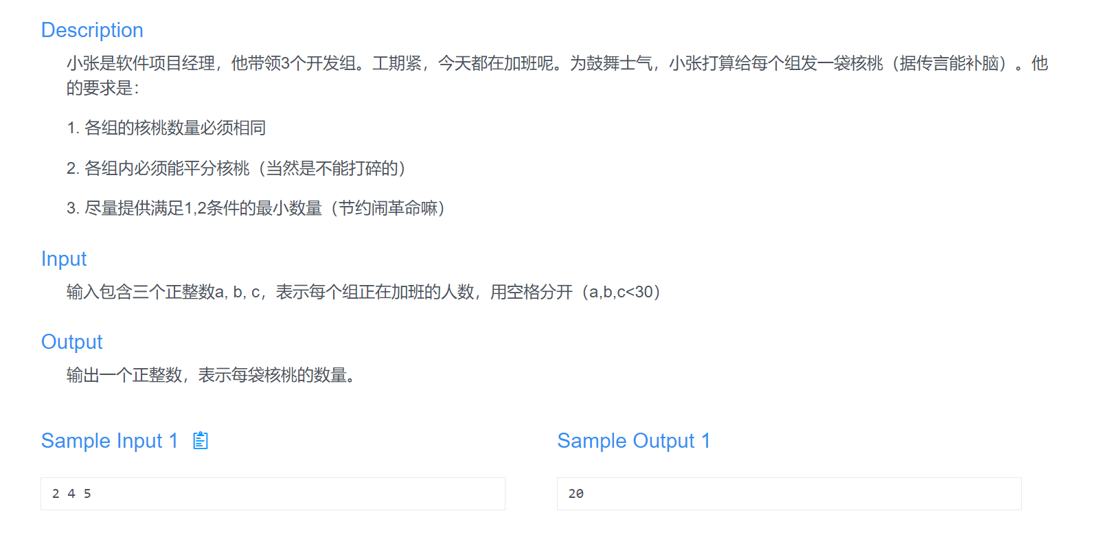  （2）第二题  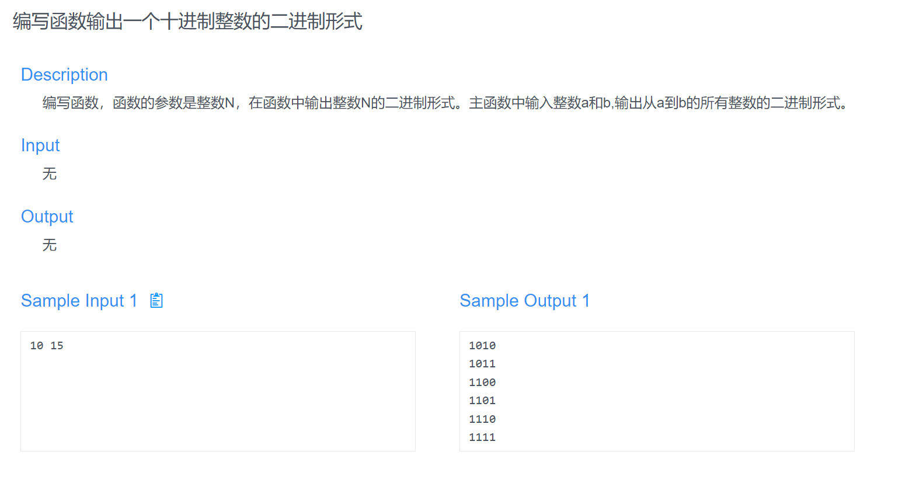  （3）第三题  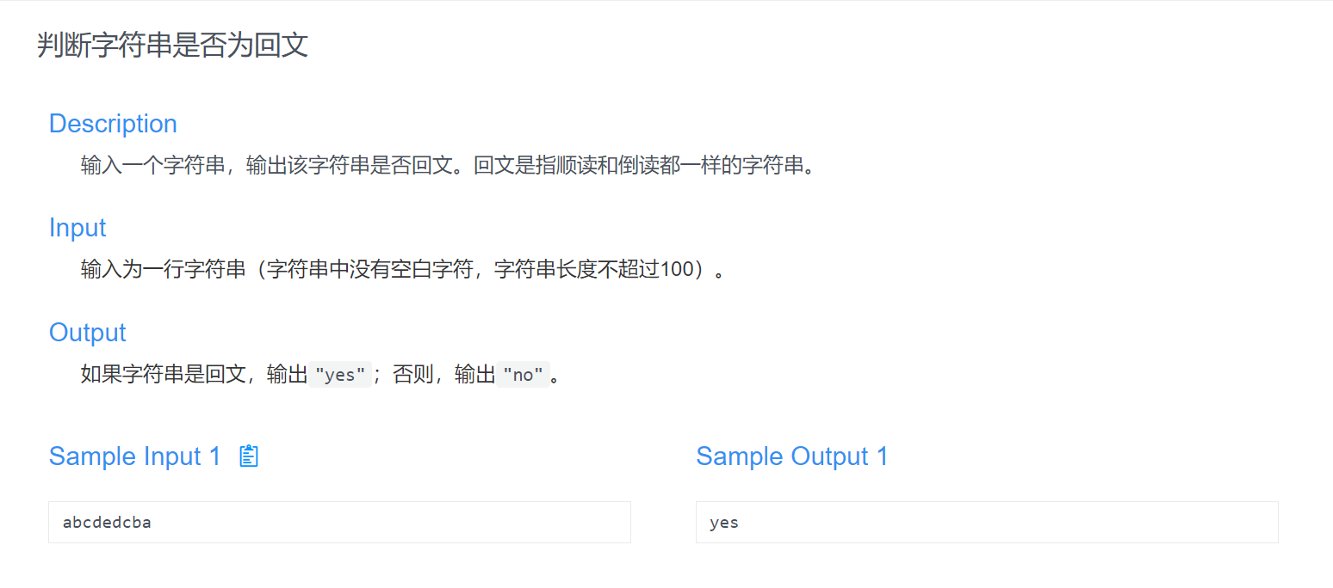  （4）第四题  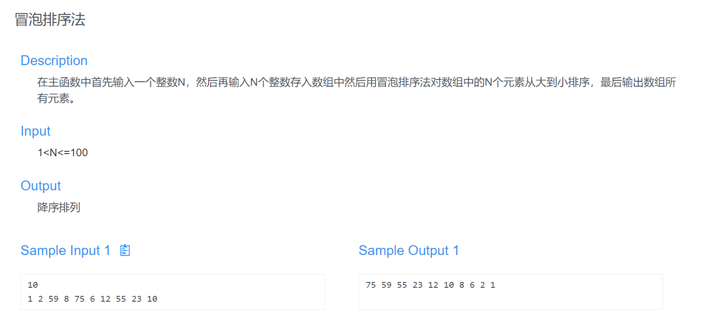  （5）第五题  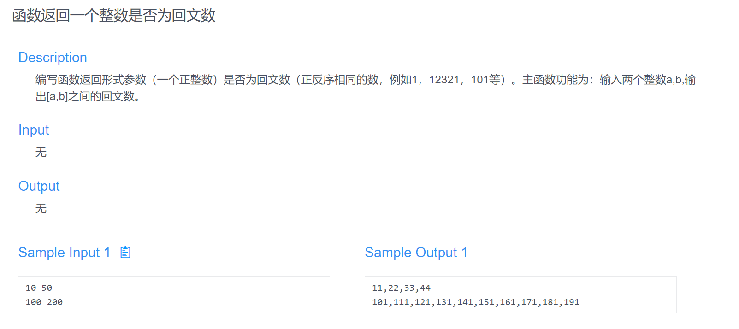  （6）第六题  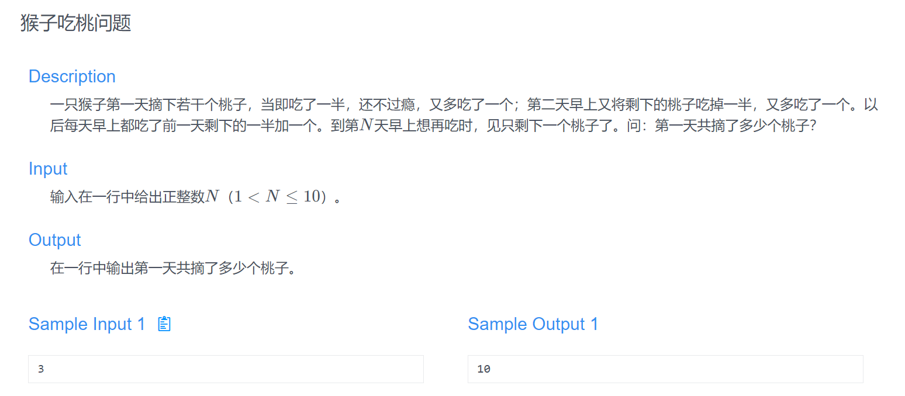  （7）第七题  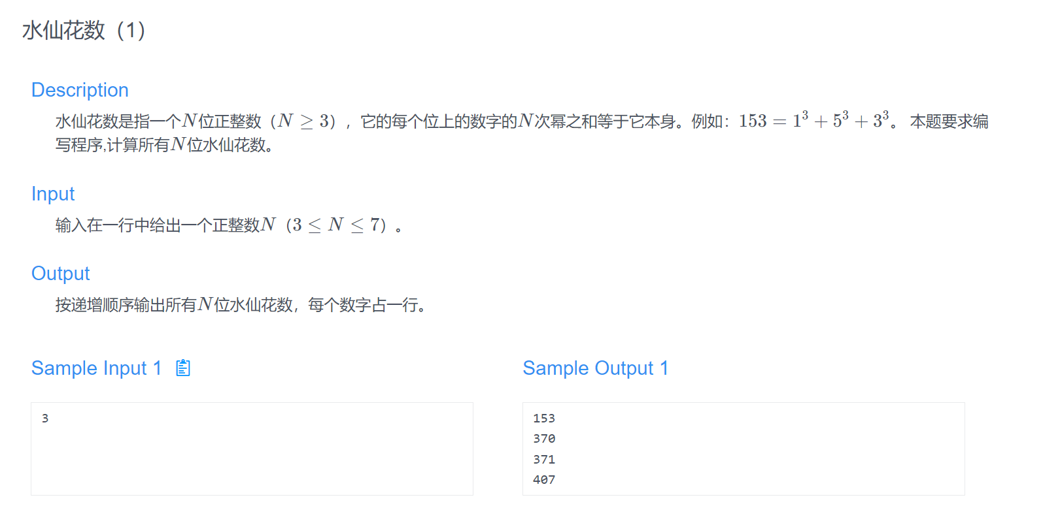  （8）第八题  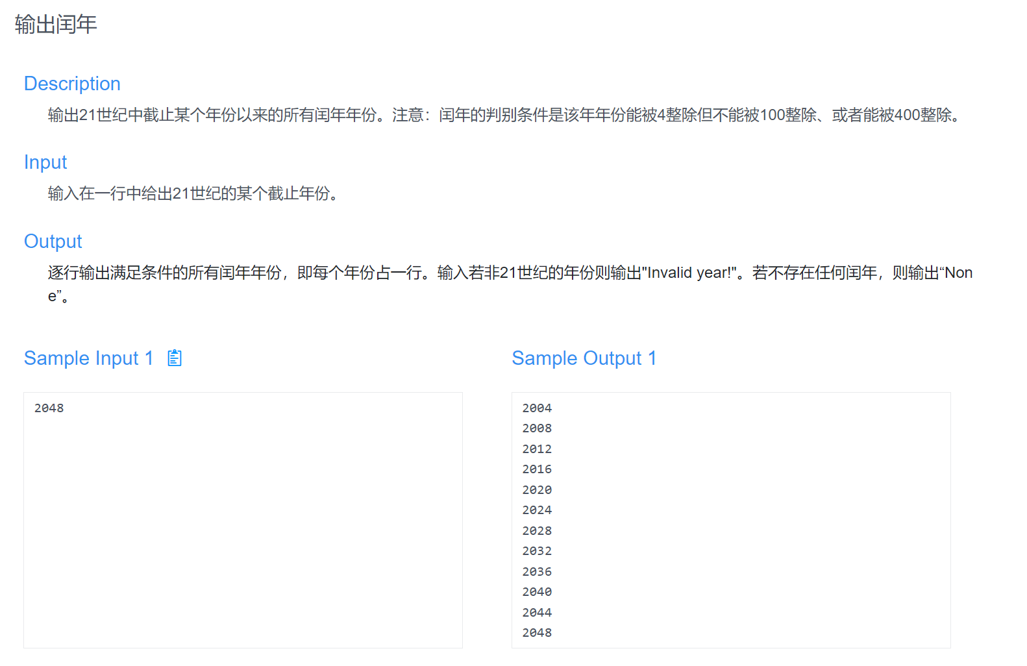  （9）第九题  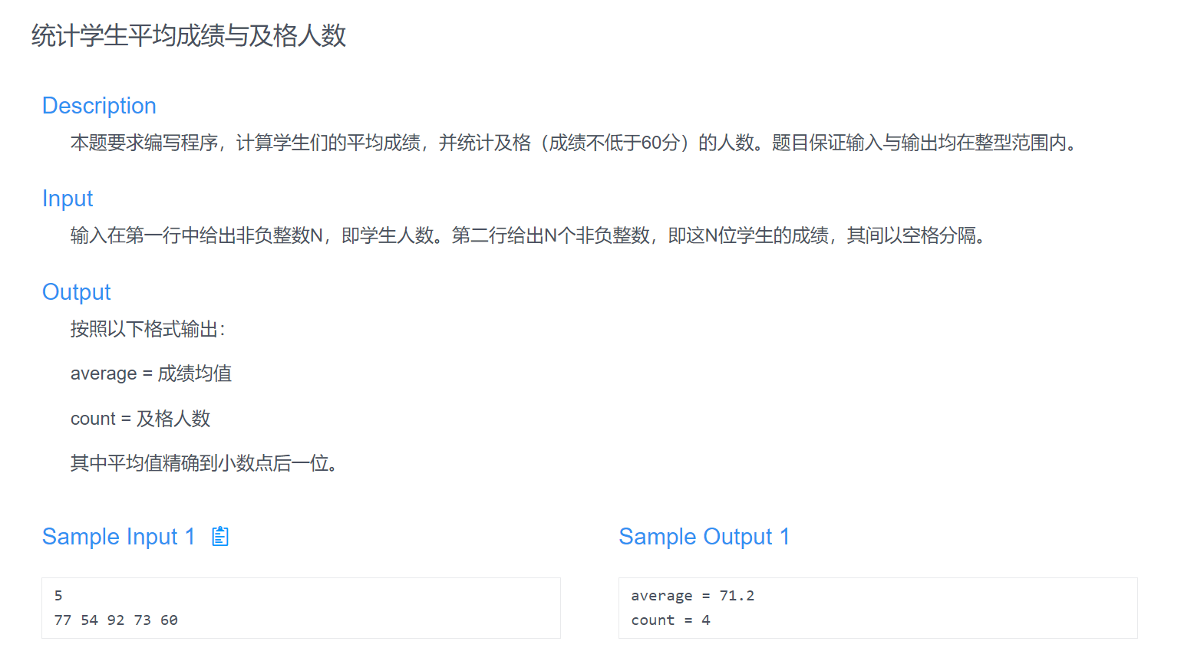  （10）第十题  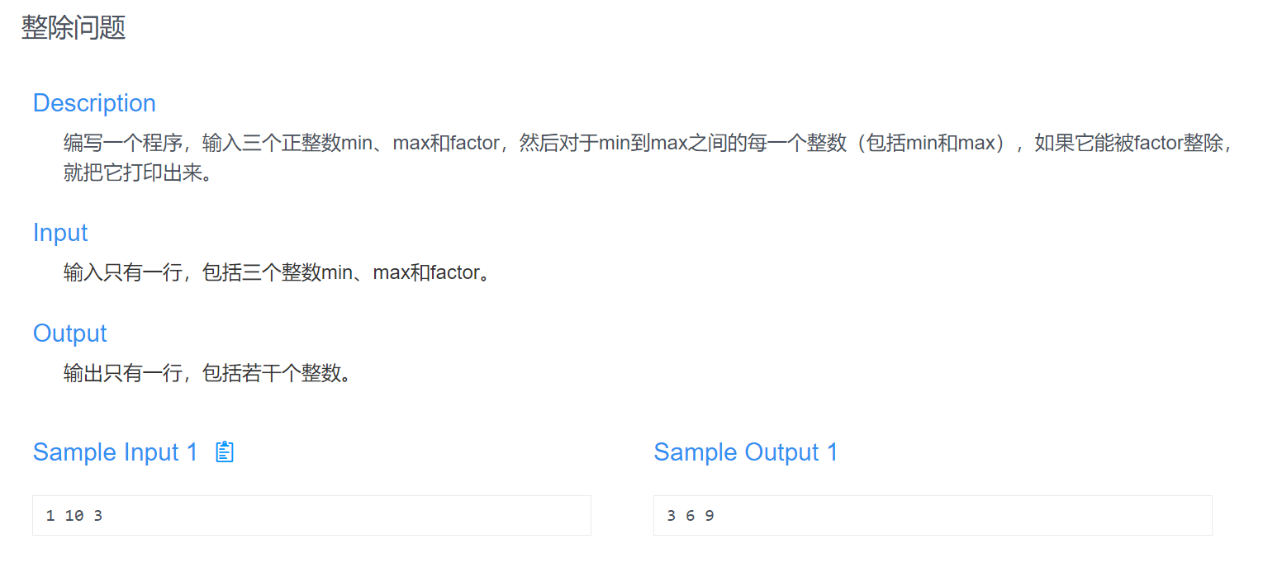  （11）第十一题  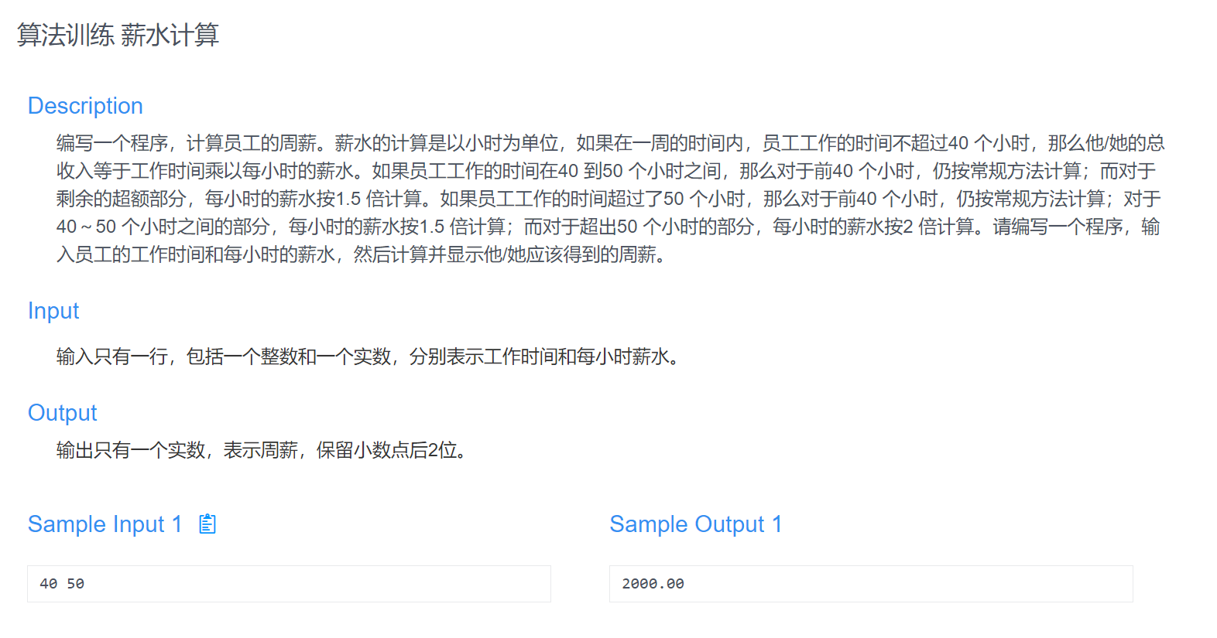  （12）第十二题  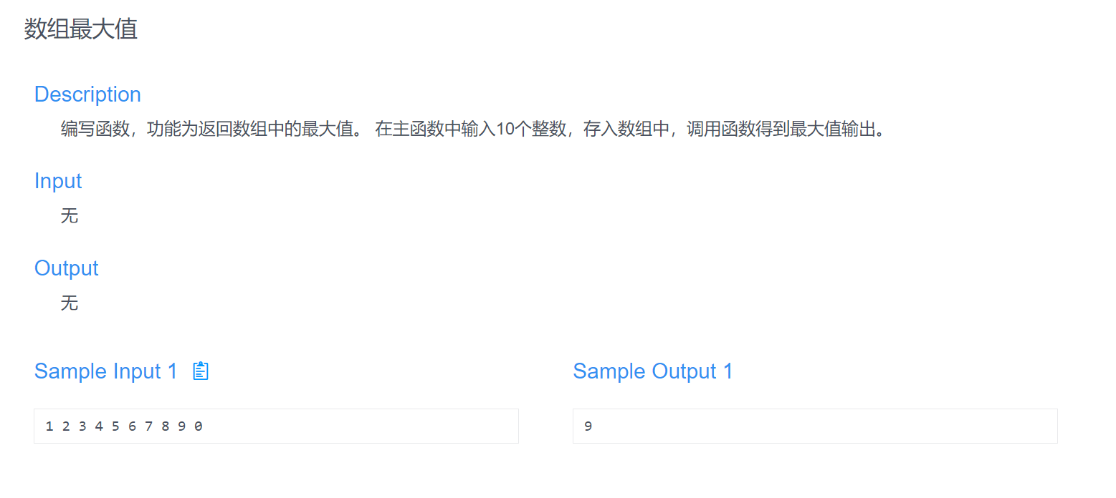  （13）第十三题  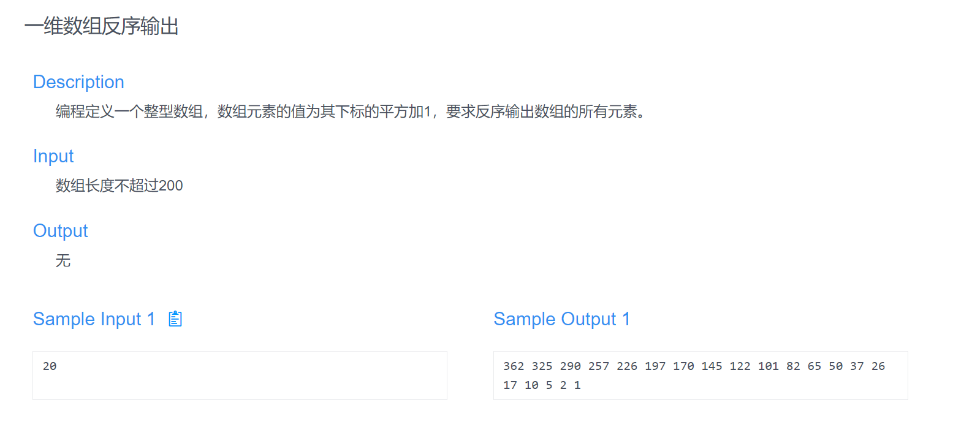  - 第十四题  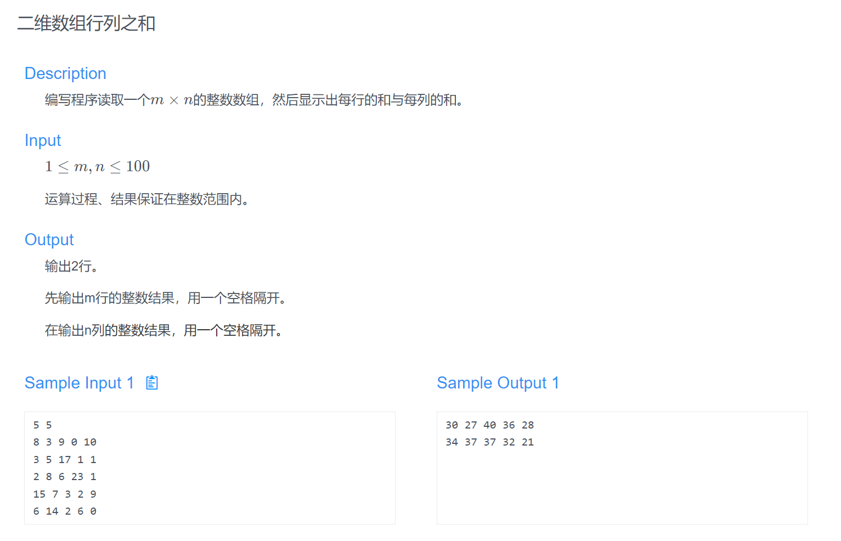  - 第十五题  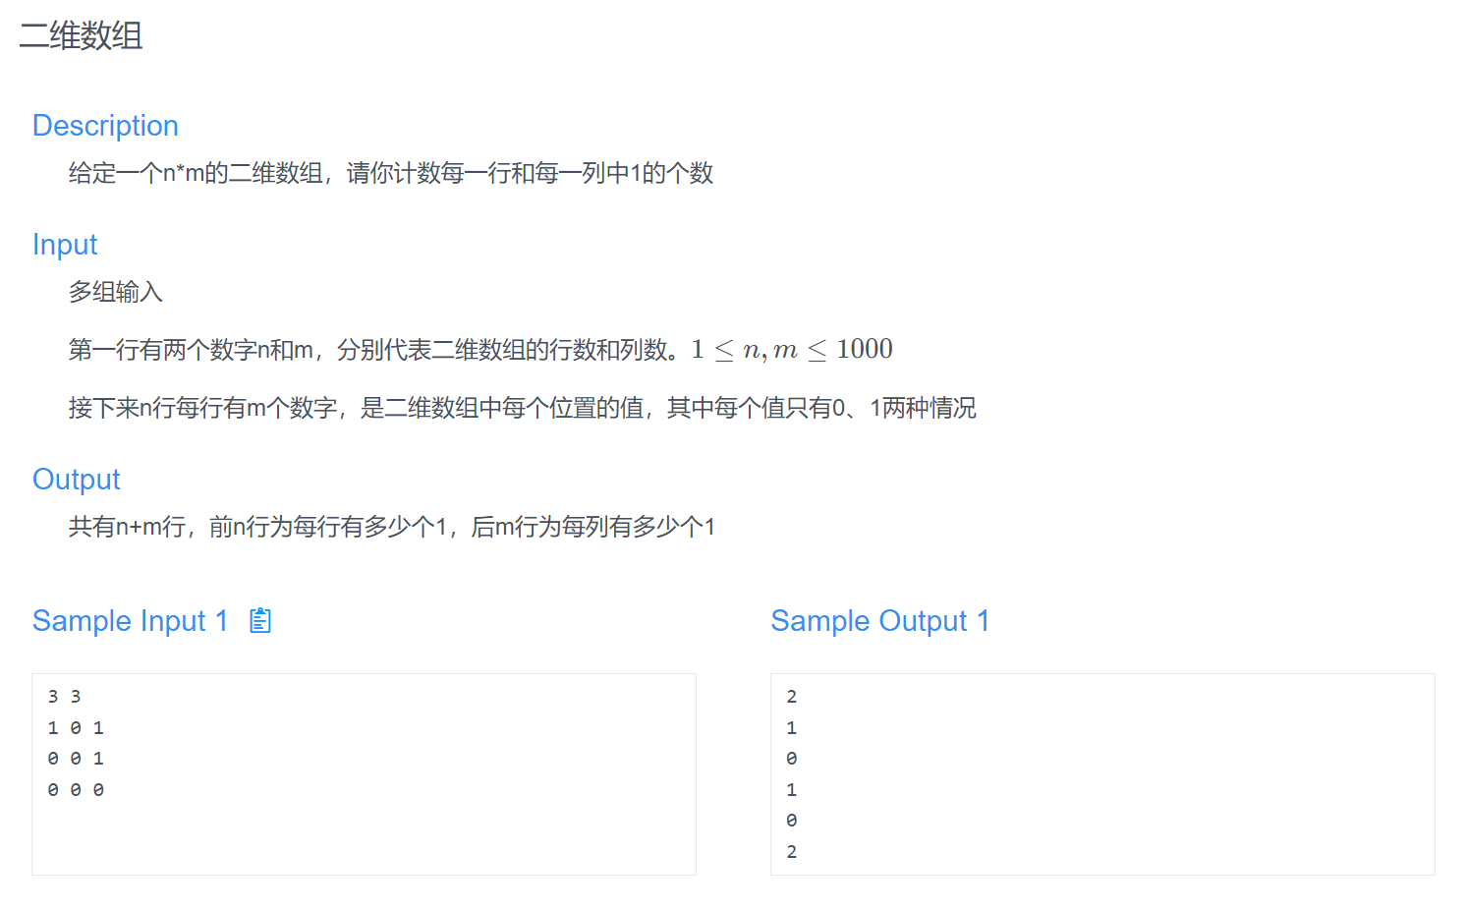
调  试  过  程  及  实  验  结  果 | （详细记录在调试过程中出现的问题及解决方法。记录实验执行的结果）
总  结 | （对实验结果进行分析，问题回答，实验心得体会及改进意见）
附  录 | （源程序清单）  java源程序文件以附件形式提交，不要压缩，直接提交多个.Java文件即可，不要粘贴到这里!!!空着

